Examen VWO
2010

tijdvak 2
dinsdag 23 juni
13.30 – 16.30 uur

wiskunde A

Opgave 1. Antropometrie.
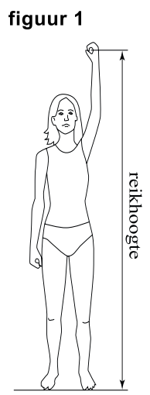
Een ontwerp moet niet alleen mooi, maar ook functioneel zijn. Bij veel ontwerpen wordt daarom rekening gehouden met de maten van het menselijk lichaam. Ontwerpers maken daarom vaak gebruik van antropometrietabellen. Dit zijn tabellen waarin het gemiddelde en de standaardafwijking van allerlei afmetingen van het menselijk lichaam staan. Al deze lichaamsmaten zijn (bij benadering) normaal verdeeld.

Om te zorgen dat een kamer als comfortabel ervaren wordt, moet de hoogte ervan minimaal gelijk zijn aan de reikhoogte (zie figuur 1). Bij de bouw van een nieuwe studentenflat wil men dat de kamers door minstens 98% van de studenten als comfortabel ervaren worden. De reikhoogte van Nederlandse studenten is gemiddeld 2114 mm met een standaardafwijking van 117 mm.
1.(3) Bereken hoe hoog men de kamers minimaal moet maken.

Ook bij het inrichten van een optimale werkplek houdt men rekening met lichaamsmaten. Een bureaustoel heeft precies de goede zithoogte als de zithoogte gelijk is aan de knieholtehoogte van een persoon plus 30 mm voor de schoenzool.
Van een bureaustoel is de zithoogte verstelbaar van 436 tot 516 mm. De knieholtehoogte is gemiddeld 464 mm met een standaardafwijking van 40 mm.
2.(4) Bereken voor hoeveel procent van de mensen deze stoel op precies de goede zithoogte ingesteld kan worden.

Bij bovenstaande vragen is geen onderscheid gemaakt tussen mannen en vrouwen. In werkelijkheid staan in antropometrietabellen de lichaamsmaten voor mannen en vrouwen apart vermeld. Zie bijvoorbeeld de gegevens voor lichaamslengte in mm in tabel 1.

tabel 1
 | man  gemiddeld | man  standaardafwijking | vrouw  gemiddeld | vrouw  standaardafwijking
lichaamslengte in mm | 1817 | 83 | 1668 | 67

Vaak maakt men voor een gemengde groep toch gebruik van één normale verdeling. Dit is dan een ruwe benadering. Het gemiddelde en de standaardafwijking van deze normale verdeling berekent men met behulp van de volgende formules:
Hierin is:
- het gemiddelde van de gemengde groep;
- en het gemiddelde van de mannen respectievelijk vrouwen;
- de standaardafwijking van de gemengde groep;
- en de standaardafwijking van de mannen respectievelijk vrouwen;
- het aandeel mannen in de groep en het aandeel vrouwen. Er geldt dus altijd
Een groep bestaat uit 40% mannen en 60% vrouwen, dus en . Men kan op twee manieren berekenen hoeveel procent van deze groep langer is dan 185 cm:
- met behulp van één normale verdeling voor de gemengde groep en de hierboven gegeven formules voor het gemiddelde en de standaardafwijking;
- zonder gebruik te maken van deze formules, met behulp van de aparte gegevens voor mannen en vrouwen.
De uitkomsten van beide berekeningswijzen zullen in het algemeen verschillen.
3.(7) Bereken op beide manieren hoeveel procent van deze groep langer is dan 185 cm.

Voor sommige lichaamsafmetingen geldt dat het gemiddelde voor mannen en vrouwen verschillend is, maar de standaardafwijking gelijk. We noemen deze standaardafwijking s. Er geldt dus: .
In figuur 2 hieronder zie je een schets van de verdelingskrommen die bij zo’n situatie horen. De gemengde groep (mannen en vrouwen samen) heeft een grotere spreiding dan elke groep afzonderlijk. Als je in figuur 2 de grafiek voor de gemengde groep zou tekenen, zou deze breder zijn dan de grafieken voor mannen en vrouwen afzonderlijk. Er geldt dus: .

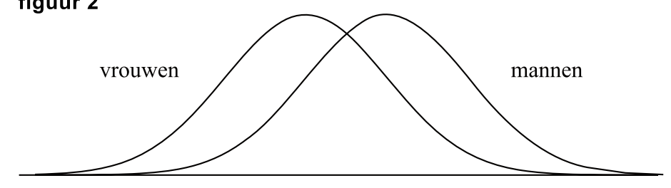
figuur 2

De formule voor kan dan geschreven worden als:
Ook zonder figuur 2, dus alleen aan de hand van de formule voor , kun je met een redenering aantonen dat in dit geval .
4.(4) Geef deze redenering.
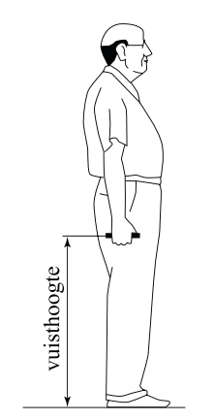
Voor sommige doeleinden wordt ook onderscheid gemaakt tussen oudere mensen (70 jaar en ouder) en jongere mensen (20 tot 60 jaar). De TU Delft heeft in 1998 uitgebreid antropometrisch onderzoek gedaan bij oudere mensen. Hierbij is onder andere de vuisthoogte gemeten, zie figuur 3. De vuisthoogte is van belang voor bijvoorbeeld koffers en tassen op wieltjes.
Omdat oudere mensen gemiddeld minder lang zijn dan jongere mensen, verwacht men dat de vuisthoogte van oudere mannen kleiner is dan die van mannen van 20 tot 60 jaar. De vuisthoogte van mannen van 20 tot 60 jaar is gemiddeld 817 mm met een standaardafwijking van 47 mm.
Bij een steekproef van 128 mannen van 70 jaar en ouder was de gemiddelde vuisthoogte 761 mm.
Dit steekproefresultaat (761 mm) was ruim voldoende aanleiding om te concluderen dat de vuisthoogte van mannen van 70 jaar en ouder kleiner is dan die van mannen van 20 tot 60 jaar.
5.(6) Bereken bij een steekproef van 128 mannen van 70 jaar en ouder tot welke waarde van het steekproefresultaat men deze conclusie nog kan trekken. Neem een significantieniveau van 5%.
Opgave 2. Powerliften.
Powerliften is een krachtsport waarbij de sporter een zo groot mogelijk gewicht omhoog probeert te tillen. Het wordt beoefend door zowel mannen als vrouwen en er zijn drie categorieën: benchpress, squat en deadlift.
In deze opgave beperken we ons tot benchpress voor mannen. Bij benchpress (bankdrukken) wordt een gewicht getild terwijl de sporter met zijn rug op een bank ligt. Zie de foto.

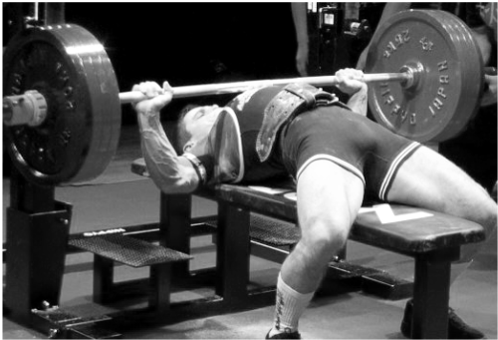
foto

Het lichaamsgewicht van powerlifters kan enorm uiteenlopen. In deze opgave gaan we ervan uit dat een powerlifter altijd minimaal 50 kg weegt. Iemand met een groot lichaamsgewicht kan meestal meer tillen dan iemand met een klein lichaamsgewicht. Om de prestaties van powerlifters met verschillend lichaamsgewicht met elkaar te kunnen vergelijken, moet er gecorrigeerd worden voor het lichaamsgewicht. Hiervoor bestaan diverse modellen.

Volgens een theoretisch model moet je als volgt corrigeren voor het lichaamsgewicht:
In deze formule is T het getilde gewicht in kg en L het lichaamsgewicht in kg, met . Het getal is een maat voor de prestatie: een grotere waarde van betekent een grotere prestatie.
Een zwaardere powerlifter moet meer tillen dan een lichtere powerlifter om volgens het theoretische model dezelfde prestatie te leveren.

Een powerlifter van 70 kg tilt een gewicht van 150 kg.
6.(4) Bereken hoeveel kg een powerlifter van 100 kg moet tillen om volgens het theoretische model dezelfde prestatie te leveren.

We bekijken een lichte powerlifter A met een lichaamsgewicht van 50 kg en een zware powerlifter B met een lichaamsgewicht van 150 kg. Als B volgens het theoretische model dezelfde prestatie wil leveren als A, moet B een ruim twee keer zo groot gewicht tillen als A.
7.(4) Toon dit aan.

z.o.z.
In plaats van het theoretisch model kan men ook een andere formule gebruiken om te corrigeren voor het lichaamsgewicht. De formule van Siff is zo’n formule:
In deze formule geldt weer dat T het getilde gewicht in kg is en L het lichaamsgewicht in kg, met . Het getal is een maat voor de prestatie.
8.(5) Bereken voor welke lichaamsgewichten de formule van Siff een hogere waarde voor de prestatie geeft dan het theoretische model.

Ook voor de formule van Siff geldt dat een zwaardere powerlifter meer moet tillen voor dezelfde prestatie. Anders gezegd: als powerlifters hetzelfde gewicht tillen, is de prestatie volgens de formule kleiner naarmate de powerlifter zwaarder is.
We kijken naar powerlifters die eenzelfde gewicht tillen, namelijk 80 kg. Voor deze situatie hangt de prestatie volgens de formule van Siff als volgt af van het lichaamsgewicht:
Als het getilde gewicht 80 kg is, neemt de prestatie volgens deze formule altijd af als het lichaamsgewicht toeneemt.
9.(4) Beredeneer dit aan de hand van de formule van Siff zonder te differentiëren.

We kijken nu alleen nog maar naar het theoretische model bij powerlifters die een gewicht van 120 kg tillen. Er geldt dan:
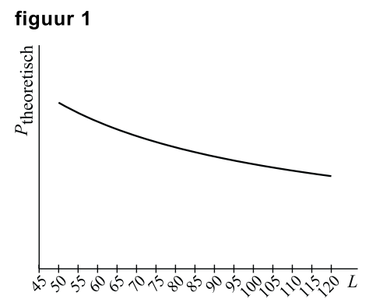
In figuur 1 is voor deze situatie een grafiek getekend van de prestatie ten opzichte van het lichaamsgewicht van de powerlifter. In deze grafiek is te zien dat het tillen van eenzelfde gewicht (van 120 kg) voor een lichtere powerlifter een hogere prestatie oplevert dan voor een zwaardere powerlifter.

Twee powerlifters tillen allebei 120 kg. De ene powerlifter weegt 65 kg, de andere weegt 105 kg. Beide powerlifters besluiten af te vallen. In de grafiek is te zien dat de prestatie van de lichtste powerlifter het meest zal stijgen als ze allebei evenveel afvallen. Dit is ook in te zien door de afgeleide te gebruiken.
10.(4) Toon met behulp van de afgeleide aan dat de prestatie van de lichtste powerlifter het meest zal stijgen als ze allebei evenveel afvallen.

Opgave 3. Pakketshop.
Om een pakket te versturen, kun je bij het postkantoor en bij een aantal winkels terecht. Het tarief voor het versturen van een pakket wordt bepaald door de bestemming (de zone) en de afmetingen van het pakket (de maat). In deze opgave beperken we ons tot balkvormige pakketten.
De maat wordt berekend door de kortste en de langste zijde van het pakket bij elkaar op te tellen.
Hieronder vind je in tabel 1 de tarieven van DPD Pakketshop. Je ziet in de tabel bijvoorbeeld dat een pakket maat Small heeft als de lengte van de kortste en de langste zijde bij elkaar opgeteld hoogstens 50 cm is.

tabel 1
Tarieven
Bestemming, zone, maat & tarief | Small  cm | Medium  cm | Large  cm | Extra Large  maximaal 175 cm
Nederland | € 7,00 | € 9,00 | € 11,00 | € 13,00
Zone 1 | € 12,00 | € 15,00 | € 19,00 | € 22,00
Zone 2 | € 16,00 | € 19,00 | € 23,00 | €28,00
Zone 3 | € 20,00 | € 25,00 | € 30,00 | € 40,00
Zone 4 | € 25,00 | € 30,00 | € 35,00 | € 45,00

DPD behoudt zich het recht voor tarieven tussentijds en met onmiddellijke ingang te wijzigen.
Meting vindt plaats in DPD Pakketshop.

Zone 1 België, Duitsland, Luxemburg
Zone 2 Denemarken, Frankrijk, Groot-Brittannië, Litouwen, Oostenrijk, Polen, Slovenië, Slowakije, Tsjechië
Zone 3 Hongarije, Italië, Spanje, Zweden
Zone 4 Bulgarije, Estland, Finland, Ierland, Letland, Portugal, Roemenië
Tarieven per december 2008

Bijvoorbeeld: je wilt een pakket van 28 cm x 31 cm x 36 cm versturen naar Polen. De lengte van de kortste en de langste zijde bij elkaar opgeteld is dan 64 cm, dus het pakket heeft maat Medium. De kosten zijn dan € 19,00.

Maartje wil een pakket versturen naar Hongarije. De afmetingen van het pakket zijn 31 cm x 45 cm x 86 cm. Bij het postkantoor kost het versturen van dit pakket € 43,97.
11.(4) Bereken hoeveel procent goedkoper het voor haar is om van DPD Pakketshop gebruik te maken.
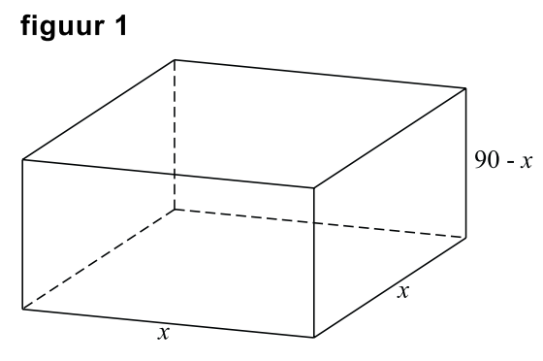
Meneer Veer wil met DPD Pakketshop voor € 11,00 een pakket binnen Nederland versturen. Hij wil het volume van zijn pakket zo groot mogelijk maken.
Hij concludeert dat hij er dan voor moet zorgen dat de lengte van de kortste en de langste zijde bij elkaar opgeteld precies 90 cm moet zijn. Bovendien moet hij de lengte van de overblijvende zijde gelijk nemen aan de lengte van de langste zijde. Deze lengte noemt hij x (in cm). Zie figuur 1.
Voor het volume V (in cm³) van een pakket met al deze eigenschappen geldt dan de volgende formule:
12.(5) Bereken met behulp van differentiëren het maximale volume van het pakket van meneer Veer.

In het algemeen noemen we de lengte van de kortste en de langste zijde bij elkaar opgeteld a. De lengte van de overblijvende zijde en de langste zijde zijn ook nu gelijk. Deze lengte noemen we weer x. Voor elke maat (Small, Medium, Large of Extra Large) is de formule voor het volume van een pakket met al deze eigenschappen van de vorm:
Hierbij is een formule voor het maximale volume te maken. Deze formule is:
13.(6) Toon de juistheid van de formule voor aan.

Het ziet ernaar uit dat je aan de waarde van a kunt zien hoe groot de verschillende grove dennen uiteindelijk worden.
12.(4) Onderzoek aan de hand van de formule of dit inderdaad het geval is voor de grafiek die hoort bij .

Opgave 4. Onregelmatige werkwoorden.
Veel werkwoorden die vroeger in het Nederlands onregelmatig waren, zijn in de loop der tijd regelmatig geworden. Een voorbeeld hiervan is het werkwoord “wassen”: vroeger was de verleden tijd hiervan: “wies”, nu zegt men: “waste”.
Ook in het Engels doet dit verschijnsel zich voor. De Amerikaanse onderzoekers Lieberman en Michel hebben in 2007 met behulp van oude teksten de veranderingen bij 177 Engelse werkwoorden onderzocht. Ze merkten hierbij het volgende op: als onregelmatige werkwoorden vaker gebruikt worden, duurt het langer voordat ze regelmatig worden.

De onderzoekers merkten op dat de tien meest gebruikte Engelse werkwoorden alle tien onregelmatig zijn. Om te onderzoeken hoe uitzonderlijk dit is, bekijken we tien willekeurig gekozen Engelse werkwoorden. In het hedendaagse Engels is slechts drie procent van alle werkwoorden onregelmatig. Daarom nemen we aan dat de kans dat een willekeurig gekozen Engels werkwoord onregelmatig is gelijk is aan 0,03. De kans dat tien willekeurig gekozen Engelse werkwoorden alle tien onregelmatig zijn, is dan heel klein.
14.(3) Onderzoek of deze kans kleiner is dan 1 op de miljard.
De onderzoekers hebben de 177 onderzochte werkwoorden ingedeeld in zes klassen, gerangschikt naar het gebruik ervan. In klasse 1 zitten de twee meest gebruikte werkwoorden, to be en to have, in klasse 6 de minst gebruikte.
In het Oudengels (rond 800 na Chr.) waren alle 177 werkwoorden onregelmatig, in het Middenengels (rond 1200 na Chr.) waren er nog 145 onregelmatig en in het hedendaagse Engels (rond 2000 na Chr.) nog 98.
Er zijn dus 79 werkwoorden regelmatig geworden.
Het aantal werkwoorden dat regelmatig is geworden, verschilt per klasse: de twee onregelmatige werkwoorden van klasse 1 zijn nog steeds onregelmatig, die van klasse 6 zijn bijna allemaal regelmatig geworden.

De onderzoekers gingen uit van exponentiële afname van het aantal onregelmatige werkwoorden in de loop van de tijd. Omdat de afnamesnelheid per klasse verschilt, heeft elke klasse een andere groeifactor. Voor elke klasse kan de halveringstijd berekend worden: na deze tijd is volgens het model in deze klasse nog de helft van de onregelmatige werkwoorden over; de andere helft is regelmatig geworden.

In klasse 5 is het aantal onregelmatige werkwoorden afgenomen van 50 naar 14 in 1200 jaar tijd.
15.(5) Bereken met behulp van deze gegevens de halveringstijd voor klasse 5. Rond je antwoord af op honderden jaren.

Elke klasse heeft een bepaalde gebruiksfrequentie. Dit is een maat voor hoe vaak de werkwoorden in deze klasse gebruikt worden. Klasse 2 heeft bijvoorbeeld een gebruiksfrequentie van 10⁻² ofwel 0,01: dat betekent dat ongeveer 1 op de 100 gebruikte werkwoorden een werkwoord uit deze klasse is. In tabel 1 zie je voor enkele klassen de gebruiksfrequentie en de halveringstijd.

tabel 1
klasse | gebruiksfrequentie F | halveringstijd T (jaren)
3 |  | 5400
4 |  | 2000

Volgens de onderzoekers geldt voor de halveringstijd de volgende formule:
Hierin is T de halveringstijd in jaren, F de gebruikersfrequentie en c een constante.
16.(3) Bereken de waarde van c in deze formule. Rond je antwoord af op duizendtallen.

In een artikel in het dagblad Trouw van 29 oktober 2007 werd het bovenstaande onderzoek besproken. Omdat men in de krant niet graag een formule gebruikt, stond de conclusie in woorden omschreven. Er stond:
“ ….. gebruiken we een werkwoord tien keer zo vaak als een ander, dan is het honderd keer zo resistent tegen vormveranderingen.”
Met andere woorden: als een werkwoord 10 keer zo vaak gebruikt wordt, duurt het 100 keer zo lang voordat het regelmatig wordt.
Irene beweert dat deze conclusie niet klopt en dat het zou moeten zijn: als een werkwoord 100 keer zo vaak gebruikt wordt, duurt het 10 keer zo lang voordat het regelmatig wordt.
17.(3) Beredeneer aan de hand van de formule dat Irene gelijk heeft.

Opgave 5. Internetgebruik.
Het Centraal Bureau voor Statistiek (CBS) beschreef in 2003 in een persbericht de omvang van het gebruik van de Personal Computer (PC) en internet.
Hieronder zie je een citaat uit dat persbericht.

citaat
“Het aantal mensen dat thuis toegang heeft tot internet is in de jaren 1998 tot 2002 verviervoudigd. Ruim zes van de tien mensen hebben in 2002 thuis toegang tot internet via een Personal Computer (PC). In 1998 was een op de vier PC’s thuis uitgerust met een internetaansluiting. Dit is toegenomen tot drie van de vier PC’s in 2002.”

In het citaat wordt met ‘toegang tot internet’ en ‘een internetaansluiting’ hetzelfde bedoeld.
De uitspraken in het citaat zijn gebaseerd op de cijfers in tabel 1.

tabel 1
PC-bezit (van mensen van 12 jaar en ouder) in procenten in 1998, 2001 en 2002
 | PC |  |  | PC met internetaansluiting
leeftijd | 1998 | 2001 | 2002 | 1998 | 2001 | 2002
12-17 jaar | 83 | 93 | 95 | 19 | 74 | 79
18-24 jaar | 71 | 84 | 87 | 18 | 62 | 69
25-44 jaar | 68 | 83 | 86 | 21 | 65 | 73
45-64 jaar | 57 | 73 | 78 | 15 | 55 | 64
65 jaar en ouder | 13 | 25 | 29 | 2 | 14 | 20
totaal | 58 | 72 | 76 | 16 | 55 | 63

De vier beweringen in het citaat kunnen aan de hand van de gegevens in de tabel worden gecontroleerd.
18.(4) Onderzoek van elk van de vier beweringen in het citaat of ze in overeenstemming zijn met de gegevens in tabel 1.

Een leerling maakte na het lezen van het persbericht een werkstuk over computergebruik. Daarvoor ondervroeg hij 80 mensen. Op basis van het citaat gaan we ervan uit dat 60% van de Nederlanders thuis een PC met internetaansluiting heeft.
19.(4) Bereken de kans dat minstens 50 ondervraagden thuis een PC met internetaansluiting hadden.

Het percentage van de bevolking dat thuis de beschikking heeft over een PC met internetaansluiting is een aantal jaren zeer laag geweest. Wel was er steeds sprake van een toename.
Op basis van de gegevens van het CBS kan men de volgende formule opstellen:
Hierbij is P het percentage van de bevolking dat thuis een PC met internetaansluiting heeft en t de tijd in jaren met op 1 juli 1998.
De formule blijkt geldig te zijn vanaf 1990.
20.(4) Bereken in welk jaar volgens bovenstaande formule slechts 1% van de bevolking thuis de beschikking had over een PC met internetaansluiting.

2010 ~ II Uitwerkingen

Opgave 1. Antropometrie.
1.
De hoogte van de kamers moet minstens 2355 mm zijn.
2. Ongeveer 63,5%
3.
4.
en en , dus
Hieruit volgt dat en dus
5.
Tot een gemiddelde vuisthoogte van 810 mm kan die conclusie getrokken worden.

Opgave 2. Powerliften.
6.
7.
8.
Voer in: en intersect:
Voor lichaamsgewichten tot 72,9 kg en groter dan 104,2 kg is de formule van Siff groter.
9. Als L toeneemt, dan neemt L^{0,9371} ook toe. neemt dan af en
neemt weer toe. De noemer wordt steeds groter, waardoor de breuk steeds kleiner wordt. De prestaties nemen dus af.
10.
De prestaties van de lichtste powerlifter zal dus meer stijgen.

Opgave 3. Pakketshop.
11. : maat Extra Large naar zone 3 Bij DPD zijn de kosten: € 40,-
Dat is goedkoper.
12.
Het maximale volume is dan
13.

Opgave 4. Onregelmatige werkwoorden.
14. en dat is kleiner dan 1 op de miljard
15.
De halveringstijd voor deze klasse is jaar.
16.
17. Als F 100 keer zo groot wordt, wordt T keer zo groot. Irene heeft gelijk.

Opgave 5. Internetgebruik.
18. Het aantal mensen … is verviervoudigd: (het gaat in de tabel over percentages!)
Ruim zes van de 10 …: 63% is ruim 6 van de 10.
Een op de vier … internetaansluiting:
Drie van de vier PC’s:
19. X is het aantal mensen dat een PC met internetaansluiting heeft.
20.
Voer in: en intersect:
In 1995 was dat 1%

